令和3・4年度 堺市ごみ減量化推進員の活動報告書

（ ）校区自治連合協議会
代表者（ ）

令和3・4年度に貴校区内で行った、ごみの減量化・リサイクルに関しての活動などをご報告ください。

活動内容
以下の項目について、実施した活動全てに☑を付けてください。
その他を回答する場合は、具体的な内容を〔 〕欄に記載してください。
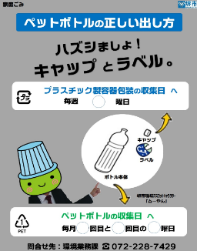
☐左記、掲示物の掲示 ☐チラシの回覧

☐会議・講習会 ☐集団回収（古紙・古布など）

☐その他

今後の活動アンケート
今後も、ごみ減量化推進員様とともに、地域のごみ減量化を進めるために、様々な施策を検討しております。
アンケートにご協力くださいますよう、よろしくお願い申し上げます。
❶今般、ごみ減量化推進員様向けの、ごみ減量に関する講座（平日、区役所にて）開催を検討しています。下記の講座内容のうち、どのテーマに関心がありますか？ ☑を付けてください。（複数回答可）

☐ ごみ処理の現状とごみ減量４Rの行動例
☐ ごみ分別の実践ワーク！
☐ 生ごみ減量「生きごみさん」（生ごみを「たい肥」にしよう！）
☐ 食品ロス「無（ム）」チャレンジ♪（家計にも環境にも優しく♪）

- その他に受けてみたい講座の内容があれば、具体的にお書きください。

裏面へ➡
今後の活動アンケート（つづき）
❷今後も、市が発信するごみ減量に関する情報を共有していただくために、ごみ減量化推進員様へ、市が作成したチラシの配布を検討しております。下記の内容のうち、どのようなテーマに関心がありますか？
☑を付けてください。（複数回答可）

☐ ごみの出し方（正しい分別の方法、ごみ出しの注意点等）
☐ ごみ処理の仕組みやリサイクルの流れ
☐ ごみの４Ｒ運動（ごみの減量化につながる行動）
☐ 生ごみの「たい肥化」（生きごみさん）
☐ ごみ減量に関する最近の話題（食品ロス、海洋ごみ、使い捨てﾌﾟﾗｽﾁｯｸ等）

- その他に希望する内容があれば、具体的にお書きください。

意見・要望
その他、ごみ減量化・リサイクルに関する市への意見や要望等ございましたら、ご自由にご記入ください。

活動報告書のご記入にご協力いただきありがとうございました。

この活動報告書は、推薦書と一緒にピンク色の返信用封筒に入れて
資源循環推進課にご返送ください。
